蒋丽娜个人简介
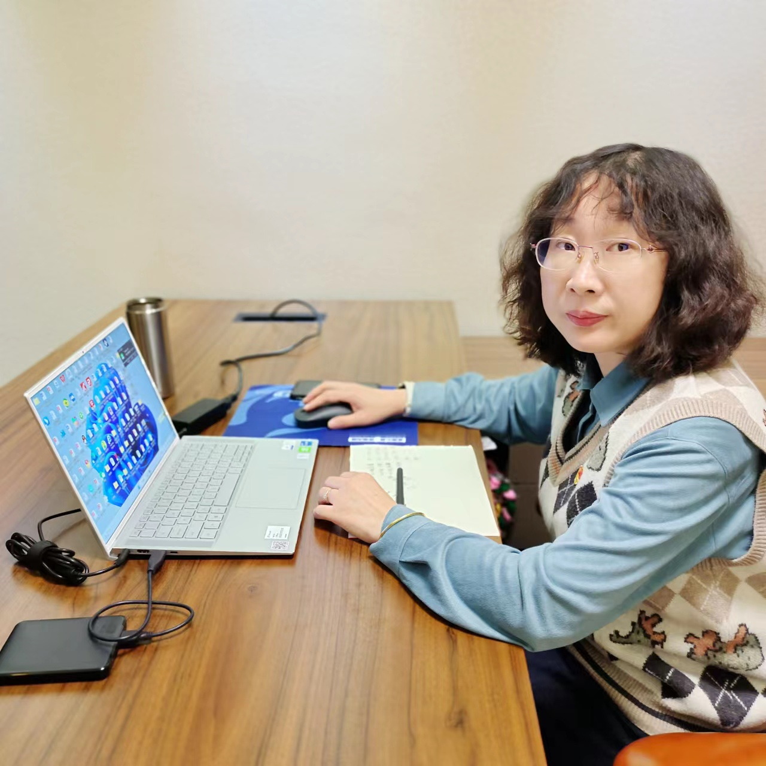
蒋丽娜，女，汉族，1979年12月出生，2017年博士毕业于吉林大学基础医学院免疫学专业，医学教授，硕士生导师。现任医学检验学院免疫教研室副主任、河北省免疫学会理事。主讲本科生《医学免疫学》、《临床免疫学检验》等课程，参编《医学免疫学》、《急危重症免疫学》、《临床免疫学检验技术》等教材多部。科研长期致力于研究肿瘤坏死因子α诱导蛋白8样分子2（TIPE2）在失血性休克等重症休克后免疫功能紊乱中的作用及分子机制。以TIPE2为切入点，从免疫学角度探寻能够为临床上失血性休克的早期诊断、治疗及预后提供有价值的分子靶标。主持国家自然科学青年基金、河北省自然科学基金面上项目，河北省教育厅重点项目、参加并完成国家级、省厅级项目多项。发表SCI和中文核心学术论文五十多篇，其中二区SCI文章五篇。以第二完成人参与的教学成果“医学检验技术专业英语教学的改革与实践”荣获 2019 年第八届河北省高等教育教学成果奖三等奖。作为硕士研究生导师，承担免疫学、临床检验诊断学专业的研究生培养工作，并参与指导多名硕士研究生的培养。2019年被学校聘为高层次人才四层次岗位；荣获河北省“三三三人才工程”第三层次人选；“张家口市教育系统优秀党务工作者”；河北北方学院“优秀党务工作者”、“巾帼建功标兵”等多项荣誉。现兼任河北省医学会微循环-血流变学会副主任委员、中国研究型医院学会脓毒症与休克专业委员会委员、中国中西医结合学会微循环专业委员会委员、河北中西医结合学会微循环专业委员会委员。

拟带教专业：临床检验诊断学、免疫学

